附件3：课程信息二维码
序号 | 课程名称 | 授课教师 | 课程QQ群二维码
1 | 高职英语 | 赵熹妮 | 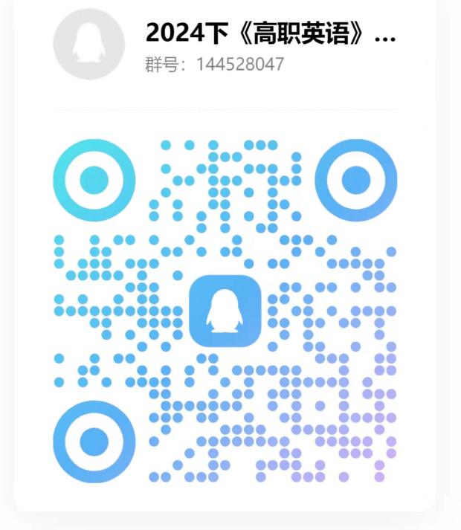
2 | Dreamweaver网页制作 | 罗金玲 | 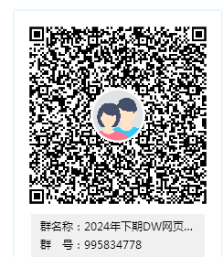
3 | Linux基础及应用 | 朱 燕 | 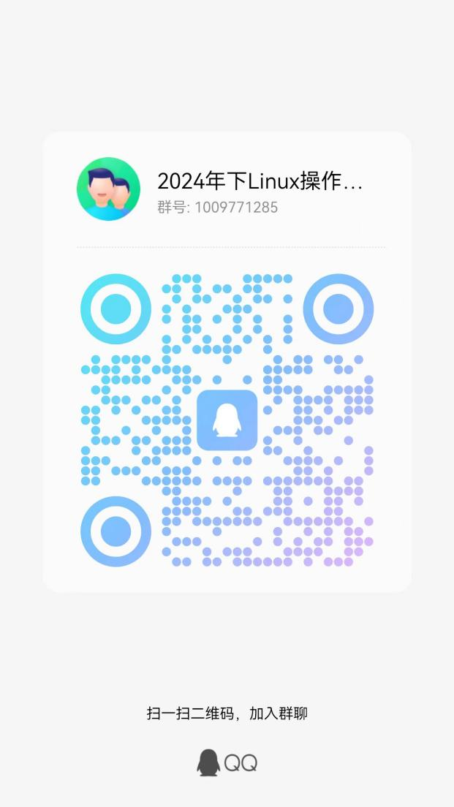
4 | 市场调查(精品在线课) | 吴梦华 | 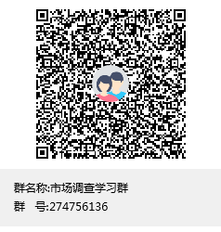
5 | 汽车性能检测技术 | 何文静 | 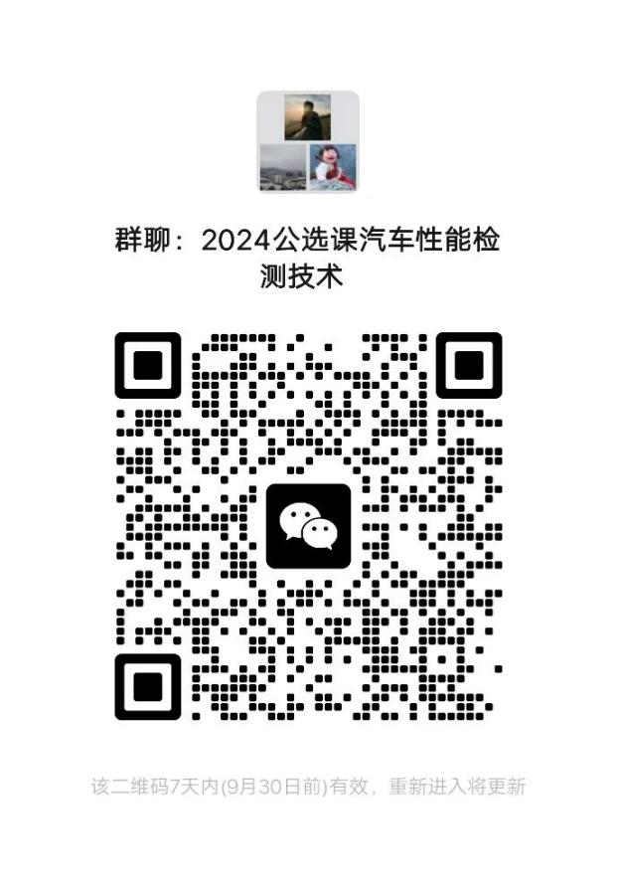
6 | 英语语法 | 谢花萍 | 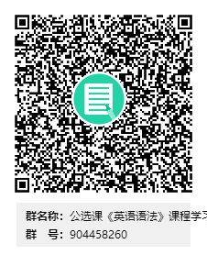
7 | 内科护理学 | 贺 蓉 | 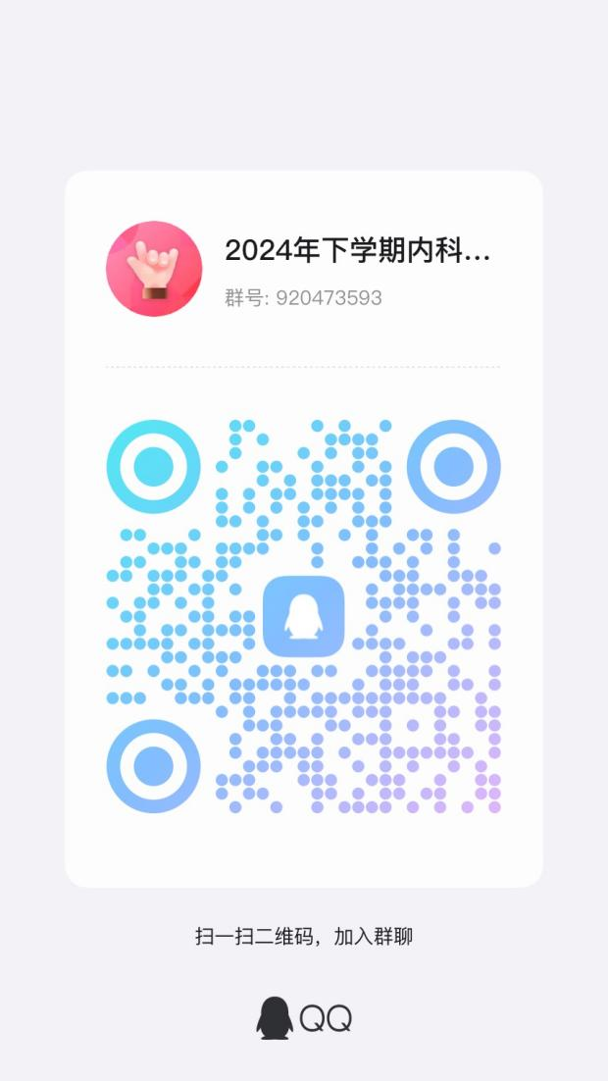
8 | 液压/气压传动技术与应用 | 田延豹 | 